Ein Fahrtenbuch für eine Fuhrpark-Verwaltung erzeugen | 02.07

Zeit |  | Übungsdatei | Ergebnisdatei
 | 30 min.

Übungsinhalte
- Einsatz von einfachen Formeln
- Die Funktion SUMME
- Gebrauch der Zeigemethode
- Ändern von Formeln

Aufgabe

- Erstellen Sie die Tabelle. Sie können auch die Datei Kilometer1 öffnen und weiterbearbeiten. Benutzen Sie für Bezüge jeweils die Zeigenmethode.
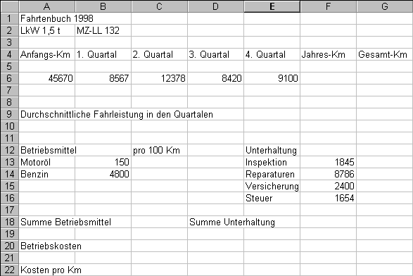

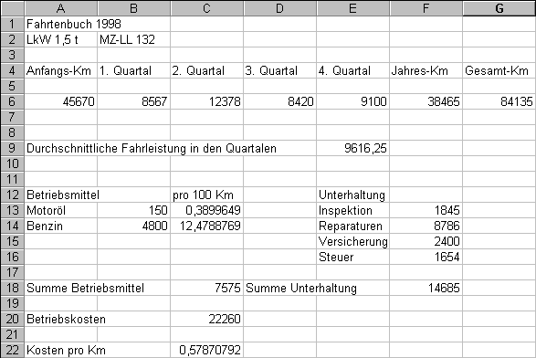
- Berechnen Sie die Jahreskilometer mit der Summenfunktion.
- Für die Ermittlung der Gesamtkilometer summieren Sie in einer Formel die Anfangskilometer mit den Jahreskilometern.
- Ermitteln Sie die durchschnittliche Fahrleistung pro Quartal.
- Den Verbrauch an Motoröl und Benzin erhalten Sie durch die Formel Betriebsmittel*100/Jahreskilometer.
- Addieren Sie die sonstigen Unterhaltungskosten in Zelle F18.
- Die Summe der Betriebsmittel in Zelle C18 ergibt sich aus den Litern mal dem Literpreis (Öl = 2,50 Euro, Benzin = 1,50 Euro).
- Betriebsmittel und Unterhaltung ergeben addiert die gesamten Betriebskosten in Zelle C20.
- Die Kosten für den einzelnen Kilometer erhalten Sie durch Teilen der Betriebskosten durch die gefahrenen Kilometer.
- Speichern Sie die Datei unter dem Namen Kilometer2.
- Wie müssten Sie die Tabelle verändern, wenn Sie sie als Formular für künftige Tabellen gebrauchen wollten, sich aber die Benzin- und Ölpreise wahrscheinlich ändern werden?

